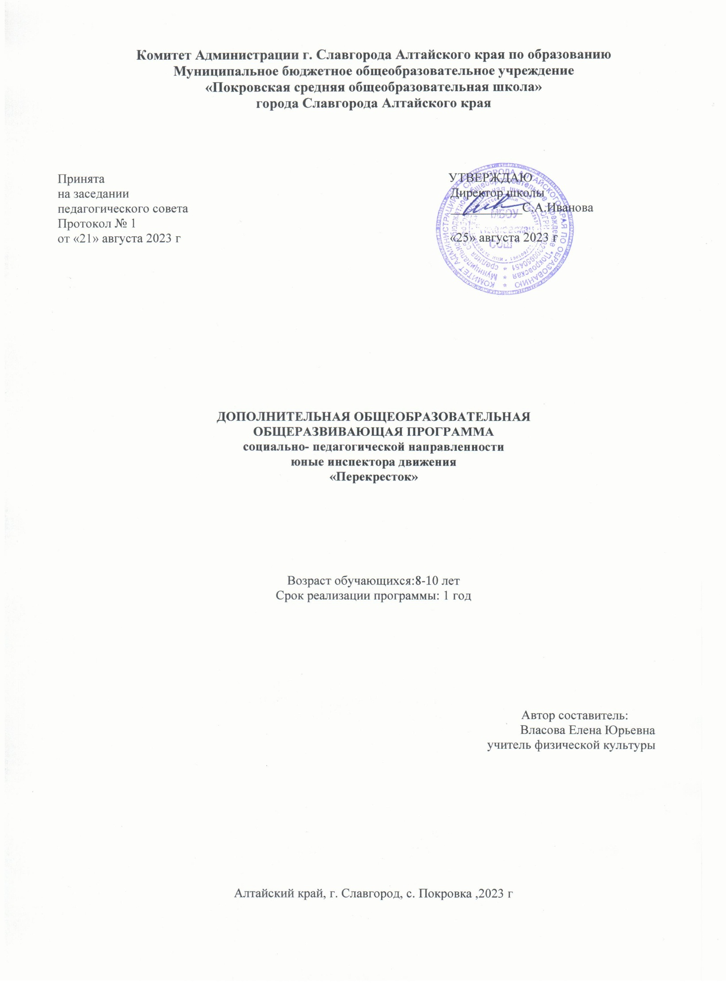



Программа «ЮИД» разработана в соответствии с требованиями ФГОС начального общего образования на основе: учебного пособия «Правила дорожного движения для школьников» (автор Дмитрук В.П.), методического пособия «Основы безопасности жизнедеятельности» (автор Михайлов Л.А.).

На занятиях особое внимание уделяется изучению правил дорожного движения, основам оказания доврачебной помощи. На занятиях создаются условия для социальной практики ребенка.

Полученные знания дети будут применить в повседневной жизни, демонстрировать на конкурсах, олимпиадах и прочих мероприятиях по ПДД.

Занятия ориентированы на детей 8- 10 лет.

# Цель:

изучение правил дорожного движения;



формирование навыков безопасного поведения на улицах и дорогах; знакомство с основами оказания доврачебной помощи;

приучение учащихся к установленному порядку в сфере дорожного движения; накопление нравственного и практического опыта: переход улицы, езда на

велосипедах, изучение сигналов светофоров и дорожных знаков.

# Задачи:

1. формировать у учащихся:

* устойчивые привычки дисциплинированного, осторожного и безопасного поведения на улицах, дорогах и в транспорте;
* понимание и осознание опасных и безопасных действий на улицах, дорогах, в транспорте;

1. развивать способность самостоятельно анализировать и оценивать дорожную ситуацию;
2. закреплять и углублять знания по ПДД;
3. воспитывать ответственного и образцового участника дорожного движения, активного агитатора по пропаганде культуры дорожного движения;
4. способствовать практическому закреплению знаний и умений по правилам вождения велосипеда, по оказанию первой медицинской помощи.

# Планируемые результаты реализации программы:

***первый уровень*** – в результате изучения курса обучающийся может получить представление о:

истории развития Правил дорожного движения;

обязанностях пешеходов, водителей, велосипедистов и пассажиров; причинах дорожно-транспортных происшествий;

способах оказания первой медицинской помощи;

самоконтроле, саморегуляции и самоорганизации безопасного поведения на улицах, дорогах и в транспорте.

***второй уровень*** – в результате изучения курса учащийся может научиться: анализировать дорожно- транспортную ситуацию;

читать информацию по дорожным знакам; осознавать ответственность за общую безопасность;

демонстрировать свои знания и умения по ПДД на практике;

развивать способность к самооценке на основе практической значимость правил ПДД;

 ориентироваться в нравственном содержании собственных поступков и поступков участников дорожного движения;

***третий уровень*** – в результате изучения курса обучающийся может приобрести опыт:

 использования знаково-символических средств, моделей, схемы для решения практических задач по ПДД;

 планировать свои действия в соответствии с практической задачей и условиями еѐ реализации;

 осуществления взаимного контроль и оказания необходимой взаимопомощи во время совместной деятельности;

публичных выступлений по вопросам безопасного движения;

аргументации своей позиции и с позициями партнѐров в сотрудничестве при выработке общего решения в совместной деятельности;

фигурного вождения велосипеда;

участия в различных мероприятиях по профилактике дорожно-транспортной безопасности.

# Содержание курса с указанием форм организации и видов деятельности

**Познавательная деятельность 22 ч.** Комбинированные занятия в форме беседы с использованием ИКТ. Введение в образовательную программу кружка. История и развитие Правил дорожного движения. Информация о светофоре, автотранспорте, велосипеде, дорожных знаках. Общие положения. Обязанности пешеходов, водителей, велосипедистов и пассажиров. Проблемы безопасности движения, причины дорожно- транспортных происшествий. Влияние погодных условий на движение транспортных средств. Тормозной и остановочный пути. Группы дорожных знаков и их значение. ПДД для участников движения. Разметка. Знаки регулировщика. Первая помощь при ДТП. Аптечка автомобиля и ее содержимое. Изучение схемы расположения препятствий в

«велогородке".

**Практическая деятельность 40 ч.** Разработка викторин, памяток по ПДД. Проведение бесед, опросов в начальных классах по пропаганде ПДД. Встречи с инспектором ГИБДД по практическим вопросам. Участие в конкурсах по правилам ПДД. Выставка плакатов. Организация и участие в выставке кроссвордов по ПДД. Встречи с медицинским работником по практическим вопросам. Наложение различных видов повязок. Оказание первой помощи при кровотечении. Оказание первой помощи при ушибах, вывихах, ожогах, обморожении, переломах, обмороке, сердечном приступе. Транспортировка пострадавшего. Ответы на вопросы билетов и выполнение практического задания. Практика фигурного вождения велосипеда.

**Игровая деятельность 6 ч.** Познавательные игры «Дорожные знаки». Интеллектуальные игры «Счастливый случай», «Викторина по ПДД», «Дорожное лото». Ролевые игры «Я - пешеход», «Я-водитель».

# Тематическое планирование

|  |  |  |  |
| --- | --- | --- | --- |
| **№ п/п** | **Тема** | **Количество часов** | |
| **теория** | **практика** |
| Введение в образовательную программу кружка | | | |
| 1. | Организационное занятие. Планирование работы | 0,5 ч. | 0,5 ч. |
| Движеньем улицы полны | | | |
| 2. | Правила дорожного движения в России. | 1 ч. |  |
| 3. | Карта дорог моего города. Мой безопасный путь | 1 ч. |  |
| 4. | Движение пешеходов по улицам города.  Экскурсия | 0,5 ч. | 0,5 ч. |
| 5. | Причины несчастных случаев и аварий на улицах  и дорогах. | 1 ч. |  |
| 6. | Практическое занятие. Вождение велосипеда. |  | 1 ч. |
| 7. | Практическое занятие. Вождение велосипеда. |  | 1 ч. |
| 8. | Практическое занятие. Вождение велосипеда |  | 1 ч. |
| 9. | Практическое занятие. Вождение велосипеда |  | 1 ч. |
| 10. | Обязанности пешеходов, велосипедистов.  Памятки | 0,5 ч. | 0,5 ч. |
| 11. | Правила дорожные знать каждому положено | 1 ч. |  |
| 12. | Правила дорожные знать каждому положено Тест |  | 1 ч. |
| 13. | Обязанности водителей и пассажиров. | 1 ч. |  |
| 14. | Правила поведения на тротуаре, обочине. | 0,5 ч. | 0,5 ч. |
| 15. | История появления автомобиля и Правил  дорожного движения. | 1 ч. |  |
| 16. | Виды транспорта | 0,5 ч. | 0,5 ч. |
| 17. | Мой двухколесный друг | 0,5 ч. | 0,5 ч. |
| 18. | Правила дорожные знать каждому положено | 0,5 ч. | 0,5 ч. |
| 19. | Разработка викторины по ПДД | 0,5 ч. | 0,5 ч. |
| 20. | Кроссворды, чайнворды по ПДД | 0,5 ч. | 0,5 ч. |
| 21. | Изготовление памяток по ПДД | 0,5 ч. | 0,5 ч. |
| 22. | Решение билетов для закрепления полученных  знаний. |  | 1 ч. |
| 23. | Ролевая игра «Я - водитель» | 0,5 ч. | 0,5 ч. |
| 24. | Практическое занятие. Вождение велосипеда. |  | 1 ч. |
| 25. | Практическое занятие. Вождение велосипеда. |  | 1 ч. |
| 26. | Участие в конкурсе по ПДД |  | 1 ч. |
| 27. | Практическое занятие. Вождение велосипеда. |  | 1 ч. |
| 28. | Практическое занятие. Вождение велосипеда. |  | 1 ч. |
| 29. | Все про велосипед | 0,5 ч. | 0,5 ч. |
| 30. | Решение билетов для закрепления полученных  знаний. | 0,5 ч. | 0,5 ч. |
| 31. | Практическое занятие. Вождение велосипеда. | 0,5 ч. | 0,5 ч. |
| 32. | Прохождение отдельных препятствий на  велосипеде. | 0,5 ч. | 0,5 ч. |
| 33. | Город будущего. Творческое занятие |  | 1 ч. |
| 34. | Повторение и обобщение |  | 1 ч. |
| Дорожные знаки. Разметка. Знаки регулировщика | | | |
| 35. | Знаки-помощники. | 1 ч. |  |
| 36. | Знаки-помощники. | 0,5 ч. | 0,5 ч. |
| 37. | Разметка проезжей части дорог | 1 ч. |  |
| 38. | Остановка и стоянка транспортных средств. | 0,5 ч. | 0,5 ч. |
| 39. | Дорожная азбука. Экскурсия. | 0,5 ч. | 0,5 ч. |

|  |  |  |  |
| --- | --- | --- | --- |
| 40. | История создания светофора | 1 ч. |  |
| 41. | Какие бывают светофоры. | 0,5 ч. | 0,5 ч. |
| 42. | Типы перекрѐстков. | 0,5 ч. | 0,5 ч. |
| 43. | Акция «Зеленый огонек» |  | 1 ч. |
| 44. | Акция «Зеленый огонек» |  | 1 ч. |
| 45. | Ролевая игра «Я - пешеход» |  | 1 ч. |
| 46. | Час игры на тему ПДД |  | 1 ч. |
| 47. | Знаки регулировщика | 0,5 ч. | 0,5 ч. |
| 48. | Знаки регулировщика | 0,5 ч. | 0,5 ч. |
| 49. | Решение билетов для закрепления полученных  знаний. |  | 1 ч. |
| 50. | Викторина по ПДД |  | 1 ч. |
| Основы оказания первой медицинской  доврачебной помощи | | | |
| 51. | Аптечка автомобиля и ее содержимое. | 1 ч. |  |
| 52. | Аптечка автомобиля и ее содержимое. | 0,5 ч. | 0,5 ч. |
| 53. | Осторожно! Гололед! | 1 ч. |  |
| 54. | Раны, их виды, оказание первой помощи. | 0,5 ч. | 0,5 ч. |
| 55. | Вывихи и оказание первой медицинской помощи. | 0,5 ч. | 0,5 ч. |
| 56. | Викторина по ПДД |  | 1 ч. |
| 57. | Виды кровотечения и оказание первой  медицинской помощи. | 0,5 ч. | 0,5 ч. |
| 58. | Обморожение. Оказание первой помощи. | 0,5 ч. | 0,5 ч. |
| 59. | Ожоги, степени ожогов. Оказание первой  помощи. | 0,5 ч. | 0,5 ч. |
| 60. | Переломы, их виды. Оказание первой помощи  пострадавшему | 0,5 ч. | 0,5 ч. |
| 61. | Виды повязок и способы их наложения. | 0,5 ч. | 0,5 ч. |
| 62. | Игра по ПДД «Счастливый случай» |  | 1 ч. |
| 63. | Сердечный приступ. Обморок, оказание помощи.  Правила оказания первой помощи | 0,5 ч. | 0,5 ч. |
| 64. | Оказание первой медицинской помощи при  сотрясении мозга. | 0,5 ч. | 0,5 ч. |
| 65. | Транспортировка пострадавшего | 0,5 ч. | 0,5 ч. |
| 66. | Решение билетов и выполнение практического  задания |  | 1 ч. |
| 67. | Оказание первой медицинской помощи | 0,5 ч. | 0,5 ч. |
| 68. | Решение билетов для закрепления полученных  знаний. |  | 1 ч. |
| **Итого 68 часов** | | | |